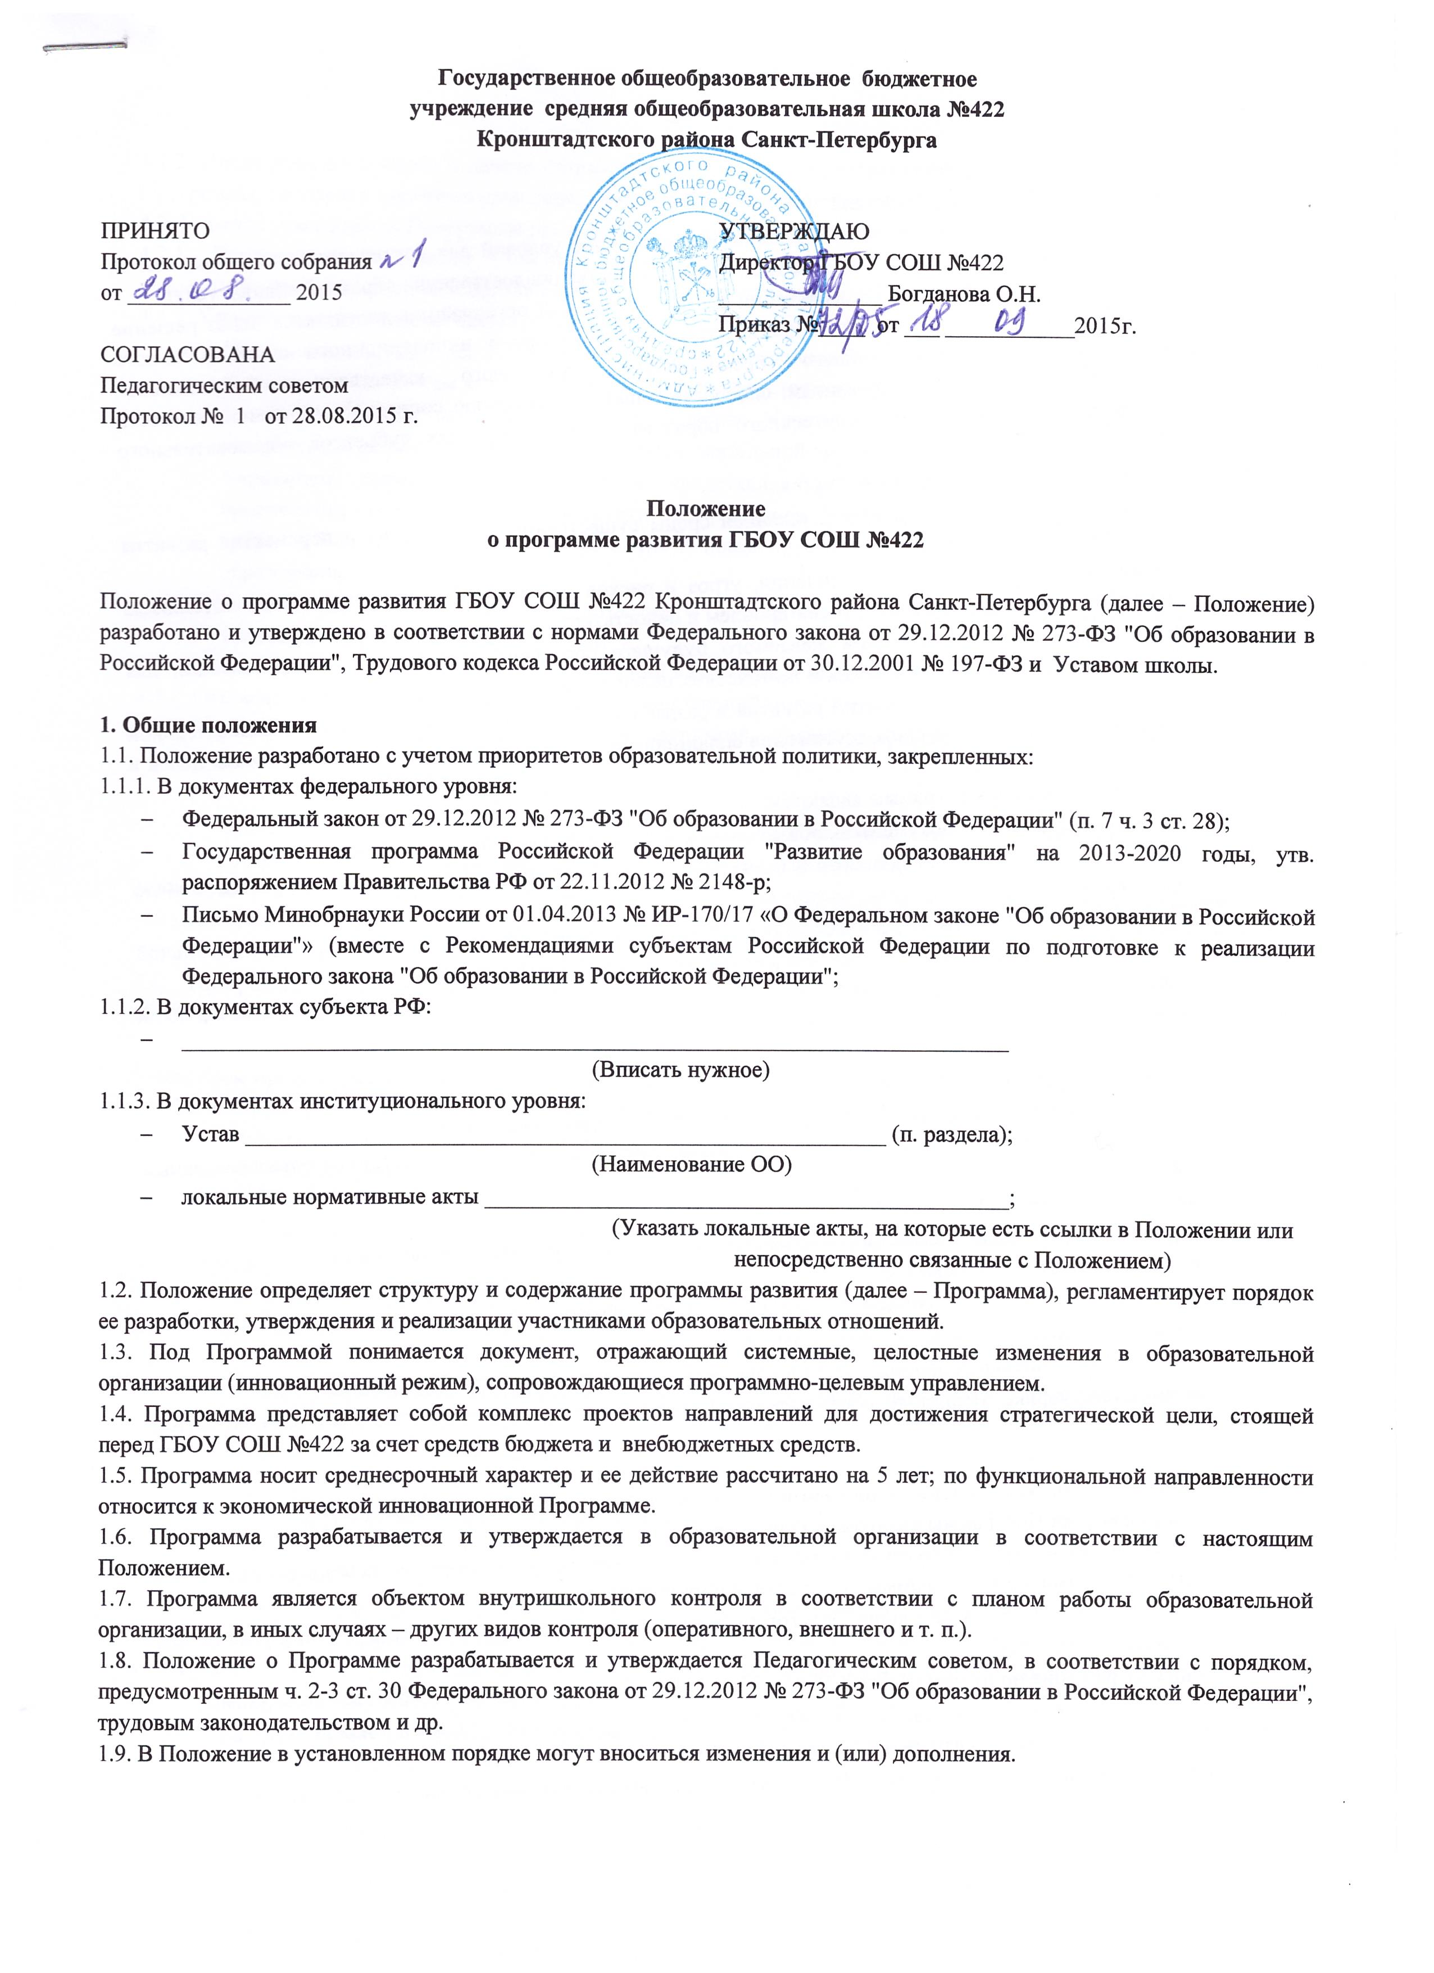

2. Цели, задачи и функции Программы
2.1. Главной целью Программы является создание и обеспечение условий для достижения в образовательной организации соответствующего современным требованиям качества предоставления образовательных услуг.
2.2. Главная цель Программы при ее реализации в образовательной организации достигается через решение стратегической цели развития школы: создание открытой, адаптивной инновационного образовательного пространства школы обеспечивающего предоставление доступного качественного образования, соответствующего современным требованиям, способствующего становлению социально мобильной личности путем интеграции основного и дополнительного образования и усилий всех субъектов образовательного процесса.
2.3. Основными задачами Программы являются:
- фиксация и включение в контекст внешней среды существующего состояния и перспектив развития образовательной организации;
- выявление возможностей и ограничений, угроз и рисков, достижений и инновационного потенциала исполнителей, а также существующих проблем и недостатков;
- определение и описание образа желаемого будущего состояния образовательной организации для формулирования ее стратегических и тактических целей развития;
- определение и описание стратегии развития и разработка конкретного плана действий образовательной организации, обеспечивающих достижение спланированных желаемых результатов, достижения целей и реализация задач;
2.4. Основными функциями Программы являются:
- нормативная: является документом, обязательным для выполнения в полном объеме;
- целеполагания: определяет ценности и цели, ради достижения которых она введена в образовательную организацию;
- процессуальная: определяет логическую последовательность мероприятий по развитию образовательной организации, организационные формы и методы, средства и условия процесса ее развития;
- оценочная: выявляет качественные изменения в образовательном процессе посредством контроля и мониторинга хода и результатов реализации Программы.

3. Структура и содержание Программы
3.1. Структура Программы определяется образовательной организацией самостоятельно.
3.2. Структура Программы определяется в период ее разработки с учетом мнения участников образовательных отношений.

3.5. Содержание Программы должно:
- отражать современные тенденции развития страны в целом и образования, в частности;
- иметь инновационный характер;
- учитывать региональную специфику, традиции развития образования;
- быть преемственным предыдущей Программе;
- обеспечивать решение проблемы / задач в ходе мероприятий по разработке Программы;
- отвечать специфике, традициям образовательной организации и запросам участников образовательных отношений;

4. Порядок разработки, утверждения и внесения изменений и (или) дополнений в Программу
4.1. Порядок разработки Программы включает следующее.
4.1.1. Основанием разработки Программы является решение Педагогического совета на основании окончания срока реализации предыдущей Программы после следующих процедур:
- представление отчета на заседании Педагогического совета и Совета школы о результатах реализации Программы за 2010-2015 годы.
- принятие решения по итогам отчета о достижении / не достижении целевых показателей Программы;
- закрепление решения приказом по образовательной организации, который определяет, в т. ч. ответственного за разработку Программы и состав рабочей группы;
- в обсуждении отчета о выполнении Программы и ее разработке принимают участие Совет школы.
4.1.2. После издания приказа о начале разработки Программы, ответственность возлагается на ответственного Программы, который в месячный срок определяет график работы, исполнителей и т. п.
4.2. Порядок утверждения Программы предполагает следующие этапы.
4.2.1. Программа принимается Советом школы после согласования с Учредителем, подписывается руководителем образовательной организации на основании приказа.
4.4.2. Утверждение программы предполагает следующий порядок:
- Программа обсуждается и рассматривается на заседании Педагогического Совета образовательной организации, по итогам которого принимается соответствующее решение;
- проект Программы направляется на согласование Учредителю до окончательного рассмотрения и утверждения на заседании Совета школы образовательной организации;
- Учредитель оценивает обоснованность представленной Программы на предмет соответствия приоритетам образовательной политики, направлениям социально-экономического развития РФ, субъекта РФ, муниципального образования и иным приоритетам государственной политики в сфере образования;
- после процедуры согласования Программы с Учредителем, документ рассматривается и с учетом замечаний обсуждается, утверждается;
4.3. Порядок внесения изменений и(или) дополнений в Программу включает следующее.
4.3.1. Основанием для внесения изменений и(или) дополнений могут быть:
- результаты мониторинга реализации мероприятий, оценки эффективности и достижения целевых индикаторов и показателей;
- невыполнение мероприятий Программы;
- издание стратегических документов на федеральном, региональном, муниципальном уровне
- потеря актуальности отдельных мероприятий, проектов Программы;
4.3.2. Все изменения и(или) дополнения, вносимые в Программу должны соответствовать требованиям, предусмотренным настоящим Положением и закреплены приказом по образовательной организации «О внесении изменений и(или) дополнений в Программу развития образовательной организации».
4.4. Программа развития, разработанная согласно настоящему Положению, является собственностью образовательной организации.

5. Порядок проведения мониторинга результатов реализации мероприятий Программы
5.1. Мониторинг результатов реализации мероприятий Программы организуется в установленном порядке путем сбора, обработки, анализа статистической, справочной и аналитической информации и оценки достигнутых результатов с периодичностью 1раза в год. Данная оценка проводится на основании системы целевых показателей Программы.
5.2. При проведении мониторинга Программы используется информация, содержащаяся в школьной документации.
5.3. Итоги оценки полученных результатов, проведенной на основании системы целевых показателей Программы, отражаются в статистической отчетности о реализации Программы, а описывающих реализацию Программы.
5.4. Исполнитель(и) Программы представляет(ют) полученную в рамках проведения мониторинга Программы статистическую и аналитическую информацию Учредителю по его запросу, Педагогическому совету, и Совету школы для принятия управленческих решений.

6. Оформление, размещение и хранение Программы
6.1. Программа оформляется на листах формата А4, прошивается, скрепляется печатью .
6.2. Технические требования к оформлению Программы:
6.2.1. Текст набирается в редакторе Word for Windows шрифтом Times New Roman Cyr, 12-14, межстрочный интервал одинарный, переносы в тексте не ставятся, выравнивание по ширине; центровка заголовков и абзацы в тексте выполняются при помощи средств Word. Таблицы вставляются непосредственно в текст.
6.2.2. Титульный лист считается первым, но не нумеруется. На титульном листе указывается:
- гриф «принято», «согласовано», «утверждено»
- название Программы;
- срок реализации Программы;
- год составления Программы;
6.3. Публичность (открытость) информации о значениях целевых показателей, результатах мониторинга хода реализации Программы обеспечивается размещением оперативной информации в сети Интернет на официальном сайте образовательной организации в порядке, установленном Положением о сайте образовательной организации и обновлении информации об образовательной организации.
6.4. Программа является обязательной частью документации образовательной организации и хранится в ГБОУ СОШ №422 в течение 5 лет.

Приложение
к Положению о программе развития
образовательной организации

вариант оформления
титульного листа Программы развития


ПРАВИТЕЛЬСТВО САНКТ-ПЕТЕРБУРГА
Администрация Кронштадтского района
Отдел образования и молодежной политики
Государственное бюджетное общеобразовательное учреждение
средняя общеобразовательная школа № 422
Кронштадтского района Санкт-Петербурга

«ПРИНЯТА»  на заседании Совета ГБОУ СОШ № 422  Кронштадтского района Санкт-Петербурга  Протокол № ___от "___" __________ 2016 г. | «СОГЛАСОВАНО»  Первый заместитель главы администрации Кронштадтского района Санкт-Петербурга  __________________Н.Г.Самохина. «__»__________________2016г
«УТВЕРЖДЕНА
Приказом №__ от «___»_____________2016
Директор школы
________________О.Н. Богданова

ПРОГРАММА РАЗВИТИЯ ШКОЛЫ
на 2016 - 2020 годы

Санкт-Петербург
2015
Перечень существующих подходов к структуре и содержанию Программы

1. Титульный лист.
2. Паспорт Программы развития

Полное наименование Программы
Основания для разработки Программы
Период и этапы реализации Программы
Цель программы
Основные задачи, мероприятия Программы
Ожидаемые конечные результаты, важнейшие целевые показатели Программы
Разработчики Программы
Фамилия, имя, отчество, должность, телефон руководителя Программы
Постановление об утверждении Программы | Решение __________________________  Протокол № _____ от ________
Система организации контроля выполнения Программы

3. Информационная справка о деятельности образовательного учреждения за последние 3 года:
- дата лицензирования и аккредитации, ссылка на соответствующие документы;
- направления деятельности образовательного учреждения, перечень реализуемых программ, подпрограмм, проектов;
- кадровые ресурсы;
- материально-техническая оснащенность образовательного процесса (компьютеры, библиотечный фонд и т. д.);
- особенности контингента обучающихся;
- результативность образовательного процесса (возможные критерии: индивидуальное развитие и учебные достижения обучающихся, результаты ЕГЭ и ГИА, участия в олимпиадах и различных конкурсах, в реализации социальных проектов и т. д.);
- инновационная деятельность (тема, описание продуктов, программы, методики, конкурсы, статус инновационной деятельности, эффекты, полученные от инновационной деятельности);
- система управления образовательным учреждением (как изменились количество работников и качество их работы, функционал, органы общественного управления);
- выводы.
4. Проблемный анализ деятельности образовательного учреждения в динамике соответствия основных параметров его работы нормативам правовой базы и требованиям рейтинга:
- основные направления стратегии социально-экономического развития города, района;
- перспективы и проблемы развития городской, районной системы образования в контексте стратегии социально-экономического развития;
- статистический анализ деятельности образовательного учреждения;
- положение учреждения в районной системе образования;
- SWОТ - анализ потенциала развития образовательного учреждения;
- проблемы в развитии образовательного учреждения и возможность их решения.

SWOT - анализ потенциала развития образовательного учреждения
Факторы развития | Внутренние факторы |  | Внешние  факторы |  | Комментарии
Факторы развития | Сильные стороны | Слабые стороны | Возможности | Угрозы
Статус
Социально-экономические и демографические особенности микрорайона
Количественный и качественный состав обучающихся и родителей
Кадровое обеспечение
Повышение квалификации кадров
Материально-техническая обеспеченность
Финансово-хозяйственная деятельность
Содержание образовательной деятельности
Инновационная деятельность
Качество образования
Система управления
Организация и участие в международных, федеральных и региональных мероприятиях и программах

5. Концепция развития образовательного учреждения
Концепция – это система взглядов на развитие образовательного учреждения. Концепция развития образовательного учреждения рассматривается как совокупность мер по его обновлению в результате развития.
Концепция развития может состоять из двух частей:
1) Характер будущего образовательного учреждения:
- структура нового и модернизированного учреждения;
- новые подходы, способы, схемы, организации учебного процесса;
- описание новых технологий, методик обучения, воспитания и развития обучающихся;
- характеристика дополнительных услуг;
2. Проект новой системы управления (создается на основе уже полностью разработанного проекта нового (модернизированного) учреждения), который содержит:
- новую или модифицированную организационную структуру системы управления, где показаны все субъекты управления;
- новый или обновленный, обязательно соответствующий новой структуре управления перечень всех персональных и коллективных органов управления;
- новые методы управления, в т. ч., управления инновациями.
6. Цели и задачи Программы развития
7. Инструментарий
Средства достижения целей и реализации задач. Под каждую задачу составляется своя целевое направление :
Название подпрограммы (целевой программы или проекта) | Мероприятия по реализации подпрограммы | Предполагаемые результаты | Примерные сроки выполнения
1. …
2. …

8. Целевые показатели мониторинга реализации Программы
9. Финансовый план реализации Программы
Предполагается реализация Программы за счет средств бюджета или дополнительных средств, полученных образовательным учреждением из иных источников.

